**✅ 1. JavaScript Introduction (مقدمة)**

JavaScript هي لغة برمجة تُستخدم لبرمجة صفحات الويب، تخلي الصفحة تفاعلية (زي الأزرار، التبديل، الألعاب، الرسوم).

🔸 **تشتغل داخل المتصفح**  
🔸 **تشتغل مع HTML وCSS**

📌 **مثال:**

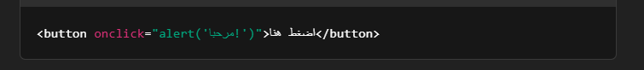

## ✅ ****2. Usages of JavaScript (استخداماتها)****

* التحكم في عناصر الصفحة (DOM)
* إنشاء تفاعل مع المستخدم (forms, buttons)
* إرسال واستلام بيانات من الإنترنت (API)
* إنشاء ألعاب أو رسوم متحركة

📌 **مثال:**



## ✅ ****3. Features of JavaScript (الخصائص)****

* **ديناميكية**: تقدر تغير القيم وقت التشغيل
* **تفاعلية**: تستجيب للضغط والحركات
* **خفيفة وسريعة**
* **مدعومة في كل المتصفحات**
* **✅ 4. Variables (المتغيرات)**
* تُستخدم لتخزين البيانات.
* 📌 **مثال:**



• let و var: متغير تقدر تغير قيمته

• const: قيمة ثابتة ما تتغير

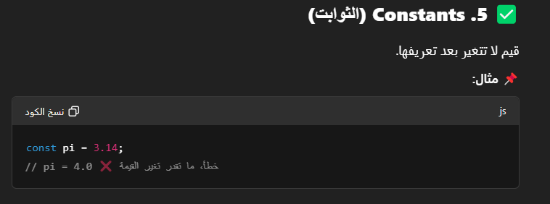

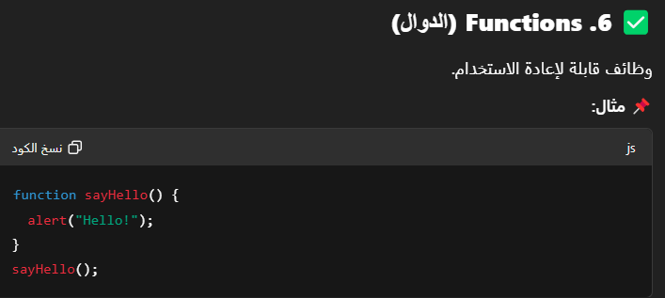

✅ **7. Types of Functions (أنواع الدوال)**

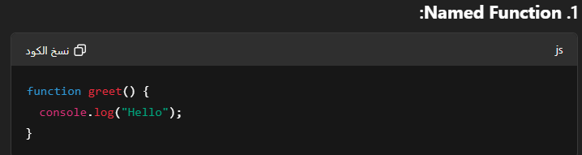

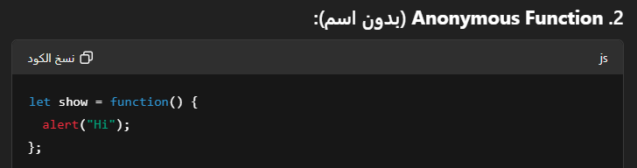

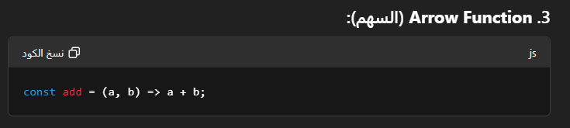

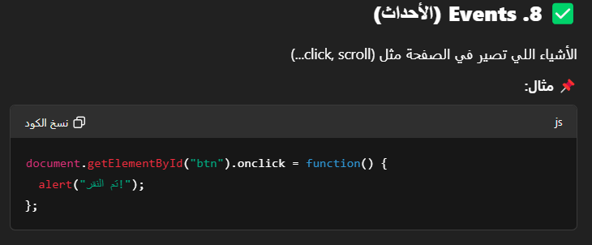

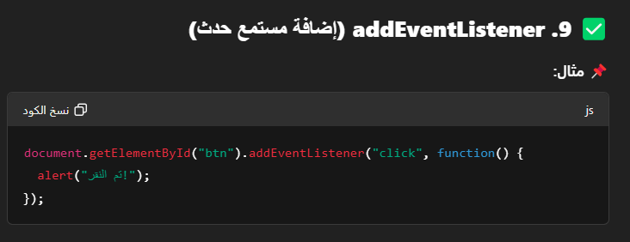

✅ **10. getElementBy... (اختيار العناصر)**

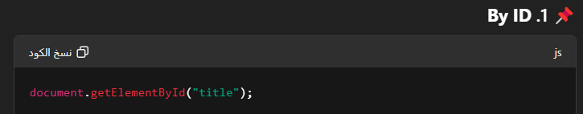

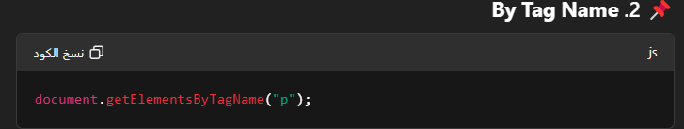

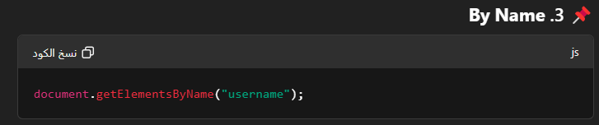

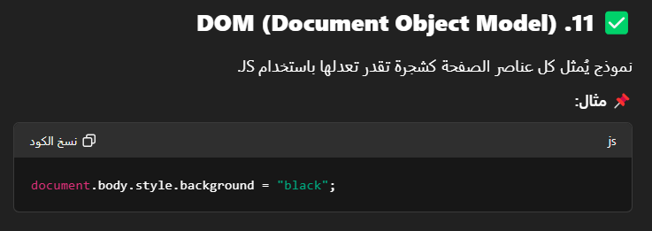

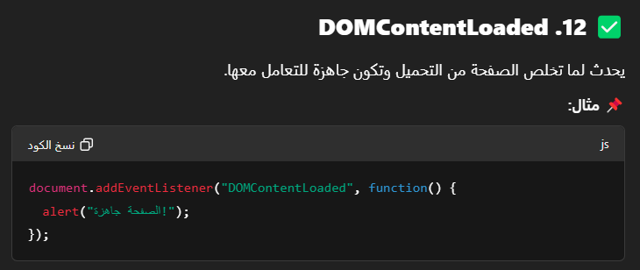

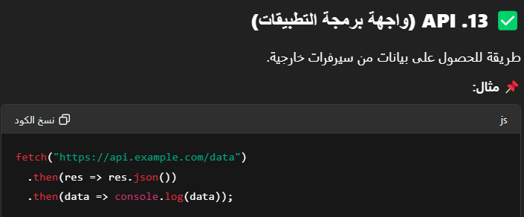

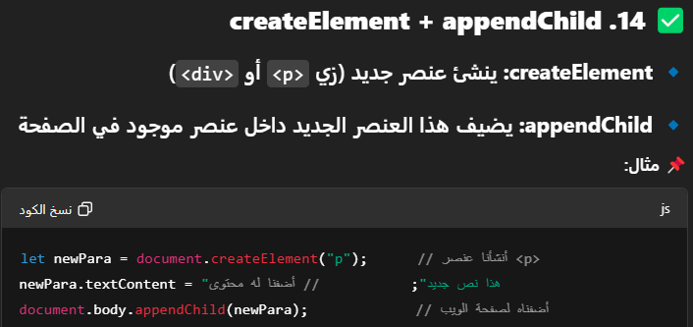

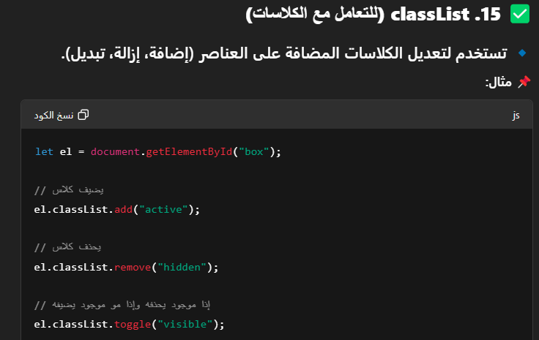

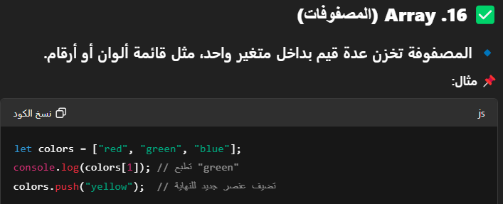

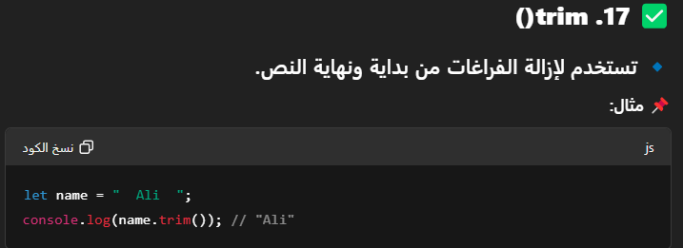

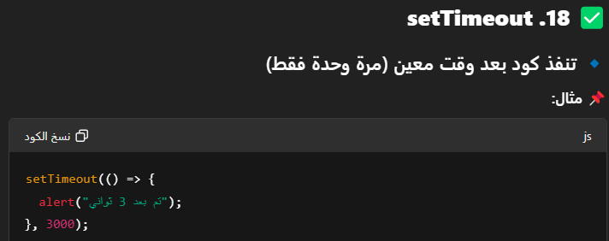

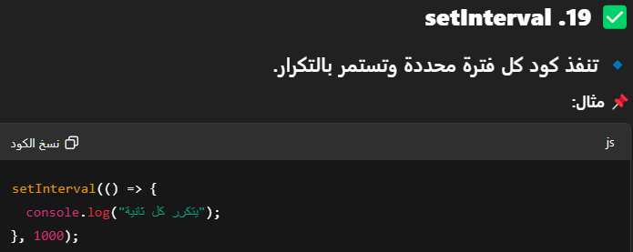

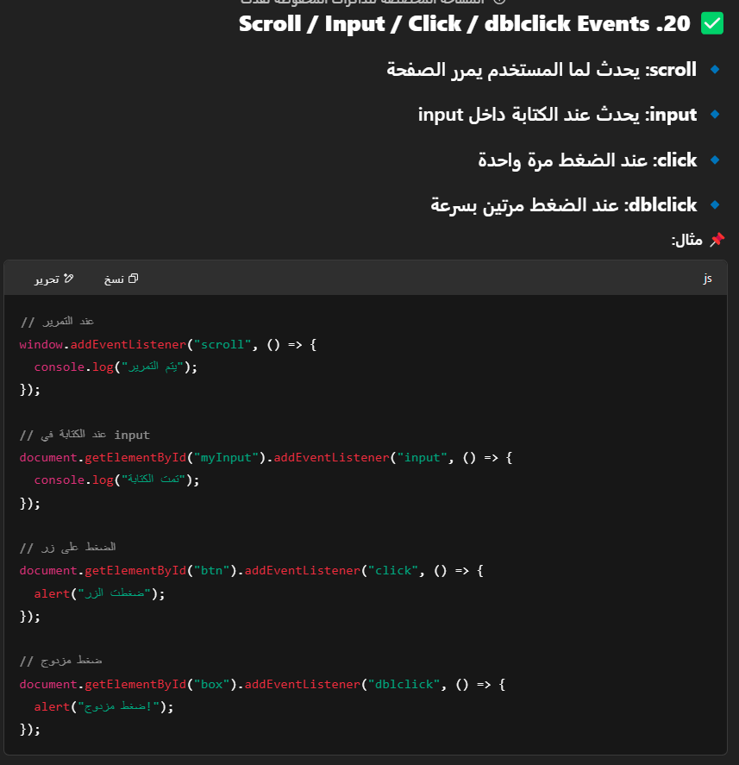

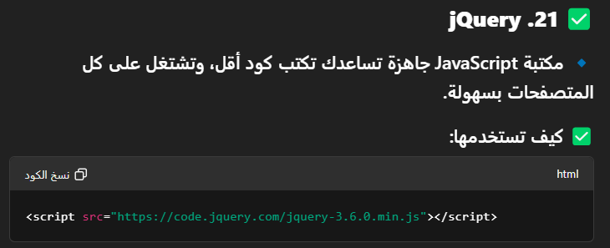

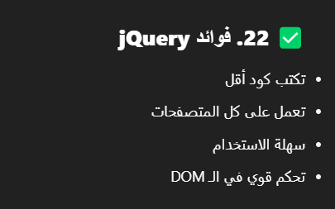

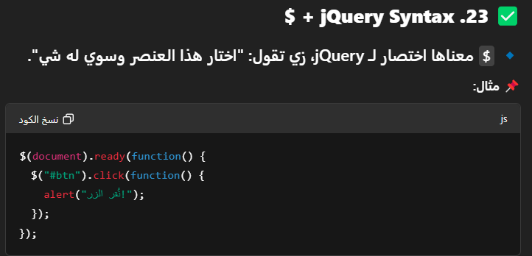

✅ **24. jQuery Methods (طرق)**

